右键菜单总结
项目 | 行为人 | 更新时间 | 更新内容
创建 | 戴海锋 | 2006-3-14 | 创建  查找相关文档统计哪些部分有右键菜单功能
添加 | 戴海锋 | 2006-3-15 | 添加右键菜单出现的位置  添加不同位置菜单选项
修改 | 戴海锋 | 2006-3-15 | 左上角自己的头像和左上角自己宠物的头像右键点击均没有菜单
修改 | 戴海锋 | 2006-3-18 | 聊天窗口右键菜单修改，改为出现菜单时不做判断，统一是一种菜单，点击选项后根据具体情况再作判断
修改 | 戴海锋 | 2006-4-27 | 右键点击自己的模型不再弹出菜单
修改 | 戴海锋 | 2006-5-8 | 删除队长右键点击队员头像中“设置队伍跟随”选项
增加 | 戴海锋 | 2006-5-27 | 左上角玩家自己的头像与自己的宠物头像点击功能修改
补充 | 戴海锋 | 2006-6-28 | 左键点击主界面左上角的宠物头像可以选中宠物
修改 | 戴海锋 | 2006-7-10 | 修改好友列表右键菜单：  - 与游戏中统一，文档中“发送信件”改为发送邮件  - 与游戏中统一，文档中“查看信息”改为“查看好友资料”  - 与游戏中统一，把分组和黑名单两项改为一项，黑名单功能放在分组功能的子菜单中  - 增加“申请入队”选项
目的：总结游戏中所有地方的右键菜单，便于相关人员查阅
要求：

右键菜单生效位置汇总
UI

自己的头像
屏幕左上角的头像
这里右键点击不出菜单
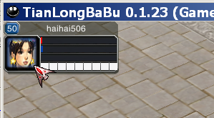
如果左上角有自己宠物的头像，右键点击也不出菜单

队友头像
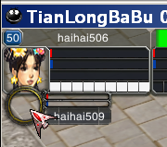

目标的头像
目标有可能是自己，其他玩家，npc，怪物
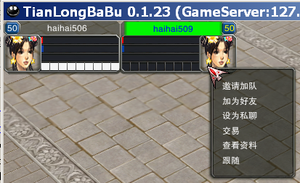

好友列表
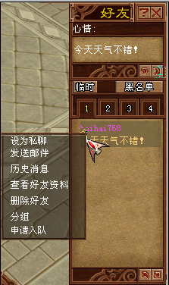

聊天窗口玩家昵称
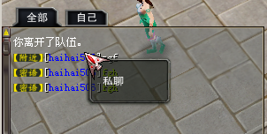
游戏中

游戏中角色
点自己的模型不出现菜单

对不同右键菜单位置各种状态下的详细描述

自己头像右键菜单
行为人 | 被行为人 | 行为入口 | 行为内容
队长 | 自己 | 自己头像 | 解散队伍  离开队伍  队伍设置跟随
队员 | 自己 | 自己头像 | 离开队伍
非队员 | 自己 | 自己头像 | 暂无

队友头像右键菜单
行为人 | 被行为人 | 行为入口 | 行为内容
队长 | 队中成员（不含自己） | 右键队中成员头像 | 任命队长（对被行为人）  踢出队伍（对被行为人）  解散队伍  离开队伍  队伍设置跟随
队员 | 队中成员  队长 | 右键队中成员头像 | 离开队伍

目标头像右键菜单

目标是自己
行为人 | 被行为人 | 行为入口 | 行为内容
队长 | 自己 | 右键点击目标头像（目标是自己） | 摆摊
队员 | 自己 | 右键点击目标头像（目标是自己） | 摆摊
无非组队玩家 | 自己 | 右键点击目标头像（目标是自己） | 摆摊  自建队伍

目标是其他玩家
如果该玩家活着
行为人 | 被行为人 | 行为入口 | 行为内容
队长  队员  非组队玩家 | 非组队玩家 | 右键选中头像 | 邀请加队  加为好友  设为私聊  交易  查看资料  跟随（非队伍跟随下）
队长  队员 | 队长（不含自己）  队员（不含自己）  *无论是否为同一队伍 | 右键选中头像 | 加为好友  设为私聊  交易  查看资料  跟随（非队伍跟随下）

死亡
同上，但是“交易”与“跟随”都呈灰色显示，无法点击

目标是npc或者怪物
没有右键菜单

好友列表
设为私聊
发送邮件
历史消息
查看好友资料
删除好友 如果友好度在100以上，需要输入2级密码（S:\策划\新策划文档目录结构\物品分配－交易－二级密码\2级密码保护系统-A.doc）
分组 ->1，2，3，4，黑名单
申请入队

聊天窗口玩家昵称
行为人 | 被行为人 | 行为入口 | 行为内容
非组队玩家 | 其他非组队玩家 | 右键点击昵称 | 设为私聊  查看资料  加为好友  邀请加队  屏蔽
非组队玩家 | 队长  队员 | 右键点击昵称 | 设为私聊  查看资料  加为好友  申请加队  屏蔽
队长  队员 | 非组队玩家 | 右键点击昵称 | 设为私聊  查看资料  加为好友  邀请加队  屏蔽
队长  队员 | 本队队长或者队员  其他队队长或者队员 | 右键点击昵称 | 设为私聊  查看资料  加为好友  屏蔽
改为在出菜单时不判断状态，菜单只有一个，选择后再具体判断 |  |  | 设为私聊  查看资料  加为好友  邀请加队  申请加队  屏蔽

游戏中角色
行为人 | 被行为人 | 行为入口 | 行为内容
队长  队员  非组队玩家 | 非组队玩家 | 右键玩家模型 | 邀请加队  加为好友  设为私聊  交易  查看资料  跟随（非队伍跟随下）
队长  队员 | 队长（不含自己）  队员（不含自己）  *无论是否为同一队伍 | 右键玩家模型 | 加为好友  设为私聊  交易  查看资料  跟随（非队伍跟随下）
非组队玩家 | 队长  队员 | 右键玩家模型  右键选中头像 | 申请加队  加为好友  设为私聊  交易  查看资料  跟随（非队伍跟随下）
队长  队员 | 自己 | 右键自己模型 | 摆摊
非组队玩家 | 自己 | 右建自己模型 | 自建队伍  摆摊  点自己模型不出菜单

附录 以下内容是从所有文档中搜索“右键”找出的，其中有“比武”和“仇杀”不知道是否有，待确定
在人物特别规则文档中

右键菜单点击尸体生效规则
右键菜单功能 | 点击尸体是否生效
邀请组队 | 不生效
加为好友 | 生效
观察 | 生效
比武 | 不生效

聊天文档
组队文档
好友文档

5月27日补充：

左上角玩家自己的头像与自己的宠物头像点击功能修改
左键双击自己头像，打开“人物属性”窗口，并显示装备这一页
左键双击宠物头像，打开“人物属性”窗口，并显示宠物这一页
其他点击功能不变
2006-6-28补充
左键点击主界面左上角的宠物头像可以选中宠物

待确认的右键菜单功能
- 人物属性文档第17页，鼠标右键菜单，或指令“/仇杀 NAME”提出战斗请求
系统给被攻击方警告消息，被攻击方自动接受，3秒后进入仇杀模式（系统倒计时提示）
一方死亡、攻击发起方鼠标右键菜单选择停战、一方下线、10分钟后，系统5秒仇杀停止倒计时

玩家需求 | 是否满足（√、Ｘ）
追求虚荣
追求强大
控制欲望
探索求知
收藏欲望
排除孤独
消遣娱乐
追求新鲜
［单击此处键入文档标题］

